ANEXA Nr. 1

DECLARAŢIE CONSOLIDATĂ PRIVIND IMPOZITUL PE PROFIT DETERMINAT DE GRUPUL FISCAL
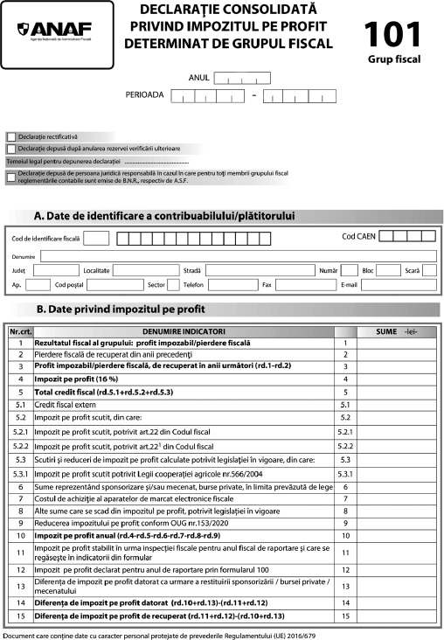
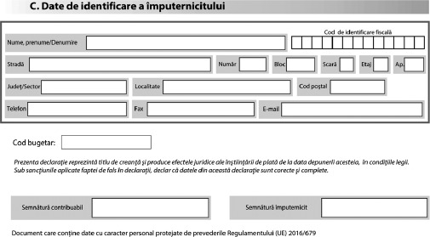

ANEXA Nr. 2

INSTRUCŢIUNI
de completare a formularului 101 Grup fiscal "Declaraţie consolidată privind impozitul pe profit determinat de grupul fiscal"
I. Depunerea declaraţiei
1. Declaraţia se completează şi se depune de către persoana juridică responsabilă pentru determinarea rezultatului fiscal consolidat al grupului fiscal în domeniul impozitului pe profit până la data de 25 martie inclusiv a anului următor/până la data de 25 a celei de-a treia luni inclusiv de la închiderea anului fiscal modificat.
În cazul în care cel puţin unul dintre membrii grupului fiscal intră sub incidenţa prevederilor art. I din Ordonanţa de urgenţă a Guvernului nr. 153/2020 pentru instituirea unor măsuri fiscale de stimulare a menţinerii/creşterii capitalurilor proprii, precum şi pentru completarea unor acte normative, pe perioada aplicării prevederilor respective, persoana juridică responsabilă este obligată să depună declaraţia până la data de 25 iunie inclusiv a anului următor, respectiv până la data de 25 a celei de-a şasea luni inclusiv de la închiderea anului fiscal modificat, după caz.
2. Declaraţia se depune la organul fiscal competent pentru administrarea fiscală a persoanei juridice responsabile împreună cu declaraţia anuală privind impozitul pe profit a fiecărui membru.
3. În cazul în care persoana juridică responsabilă corectează declaraţia depusă, declaraţia rectificativă se întocmeşte pe acelaşi model de formular, înscriind "X" în spaţiul special prevăzut în acest scop.
Declaraţia nu poate fi depusă şi nu poate fi corectată după anularea rezervei verificării ulterioare, cu excepţiile prevăzute la art. 105 alin. (6) din Legea nr. 207/2015 privind Codul de procedură fiscală, cu modificările şi completările ulterioare, denumită în continuare Codul de procedură fiscală.
În situaţia în care persoana juridică responsabilă depune declaraţia după anularea rezervei verificării ulterioare se bifează rubrica "Declaraţie depusă după anularea rezervei verificării ulterioare" şi se completează temeiul legal pentru depunerea declaraţiei, în rubrica prevăzută în acest scop.
4. Declaraţia consolidată privind impozitul pe profit determinat de grupul fiscal se completează cu ajutorul programului de asistenţă şi se transmite prin mijloace electronice de transmitere la distanţă, în conformitate cu prevederile legale în vigoare, împreună cu declaraţiile anuale privind impozitul pe profit ale membrilor grupului fiscal (formular 101 "Declaraţie privind impozitul pe profit"), în format electronic.
Fiecare membru al grupului fiscal completează propria declaraţie privind impozitul pe profit (formular 101), cu ajutorul aplicaţiei informatice de asistenţă. Declaraţia privind impozitul pe profit semnată electronic se transmite persoanei juridice responsabile a grupului fiscal în domeniul impozitului pe profit, în format electronic.
II. Completarea declaraţiei
5. Perioada de raportare
În rubrica "Anul" se înscrie cu cifre arabe anul calendaristic pentru care se completează declaraţia (de exemplu: 2022).
Contribuabilii care intră sub incidenţa prevederilor art. 16 alin. (5), (5¹) şi (5²) din Legea nr. 227/2015 privind Codul fiscal, cu modificările şi completările ulterioare, denumită în continuare Codul fiscal, completează anul în care s-a încheiat anul fiscal modificat.
Rubrica "Perioada" - se completează perioada reprezentând anul fiscal modificat, în cazul contribuabililor care intră sub incidenţa prevederilor art. 16 alin. (5), (5¹) şi (5²) din Codul fiscal.
6. Secţiunea A "Date de identificare a contribuabilului/plătitorului"
În caseta "Cod de identificare fiscală" se completează codul de identificare fiscală atribuit conform legii persoanei juridice responsabile a grupului fiscal.
În prima căsuţă se înscrie prefixul RO, în cazul în care contribuabilul/plătitorul este înregistrat în scopuri de taxă pe valoarea adăugată.
În rubrica "Denumire" se înscrie denumirea persoanei juridice responsabile.
Rubricile privind adresa se completează cu datele privind adresa domiciliului fiscal al persoanei juridice responsabile.
7. Secţiunea B "Date privind impozitul pe profit"
Rândul 1 - se completează cu rezultatul fiscal consolidat al grupului fiscal, care se determină prin însumarea algebrică a rezultatelor fiscale determinate în mod individual de fiecare membru al grupului fiscal, potrivit regulilor stabilite în cadrul titlului II "Impozitul pe profit" din Codul fiscal, luând în considerare şi prevederile art. 42⁷ din acelaşi act normativ, astfel:
- pierderile fiscale înregistrate de un membru al grupului înainte de aplicarea sistemului de consolidare fiscală în domeniul impozitului pe profit se recuperează, în conformitate cu prevederile art. 31 din Codul fiscal, de către membrul respectiv, numai din profiturile impozabile ale acestuia;
- pierderile fiscale înregistrate de un membru al grupului în perioada aplicării sistemului de consolidare fiscală se recuperează din rezultatul fiscal consolidat al grupului.
Rezultatul fiscal consolidat pozitiv este profit impozabil, iar rezultatul fiscal consolidat negativ este pierdere fiscală.
Rândul 2 - se completează cu valoarea pierderilor fiscale de recuperat, din perioadele anterioare, înregistrate de grupul fiscal după data constituirii acestuia.
Rândul 4 - se completează cu suma rezultată din aplicarea cotei de 16% asupra rezultatului fiscal consolidat pozitiv al grupului.
Rândul 5.1 - se completează cu valoarea obţinută din însumarea algebrică a sumelor impozitelor plătite unui stat străin de către fiecare membru al grupului fiscal, determinate în conformitate cu prevederile titlului II din Codul fiscal şi comunicate persoanei juridice responsabile.
Rândul 5.2 - suma care se înscrie la acest rând este mai mică sau cel mult egală cu diferenţa dintre suma înscrisă la rd. 4 şi suma înscrisă la rd. 5.1.
Rândul 5.2.1 - se completează cu valoarea obţinută din însumarea algebrică a sumelor reprezentând scutirea de la plată a impozitului pe profitul reinvestit, determinate de către fiecare membru al grupului fiscal, în conformitate cu prevederile art. 22 din Codul fiscal, şi comunicate persoanei juridice responsabile.
Rândul 5.2.2 - se completează cu valoarea obţinută din însumarea algebrică a sumelor reprezentând scutirea de impozit pe profit, determinate de către fiecare membru al grupului fiscal, în conformitate cu prevederile art. 22¹ din Codul fiscal, şi comunicate persoanei juridice responsabile.
Rândul 5.3 - se completează cu valoarea obţinută din însumarea algebrică a sumelor reprezentând scutiri şi reduceri de impozit pe profit, determinate de către fiecare membru al grupului fiscal potrivit legii şi comunicate persoanei juridice responsabile.
Suma care se înscrie la acest rând este mai mică sau cel mult egală cu suma înscrisă la rd. 4, din care se scad suma înscrisă la rd. 5.1 şi suma înscrisă la rd. 5.2.
Rândul 5.3.1 - se completează cu valoarea obţinută din însumarea algebrică a sumelor reprezentând scutirea de impozit pe profit, determinate de către fiecare membru al grupului fiscal, în conformitate cu prevederile Legii cooperaţiei agricole nr. 566/2004, cu modificările şi completările ulterioare, şi comunicate persoanei juridice responsabile.
Rândul 6 - se înscrie valoarea obţinută din însumarea algebrică a sumelor reprezentând cheltuielile cu sponsorizarea şi/sau mecenatul, cheltuielile privind bursele private, acordate potrivit legii, precum şi a sumelor prevăzute la art. 25 alin. (4) lit. ţ) din Codul fiscal, determinate de către fiecare membru al grupului fiscal, în limitele şi în condiţiile prevăzute la art. 25 alin. (4) lit. i) din Codul fiscal, şi comunicate persoanei juridice responsabile.
Suma care se înscrie la acest rând este mai mică sau cel mult egală cu suma înscrisă la rd. 4, din care se scade suma înscrisă la rd. 5.
Rândul 7 - se înscrie valoarea obţinută din însumarea algebrică a sumelor reprezentând costul de achiziţie al aparatelor de marcat electronice fiscale, determinate de către fiecare membru al grupului fiscal, în conformitate cu Legea nr. 153/2020 pentru modificarea şi completarea Legii nr. 227/2015 privind Codul fiscal, precum şi pentru completarea Legii nr. 170/2016 privind impozitul specific unor activităţi, şi comunicate persoanei juridice responsabile.
Suma care se înscrie la acest rând este mai mică sau cel mult egală cu suma înscrisă la rd. 4, din care se scad suma înscrisă la rd. 5 şi suma înscrisă la rd. 6.
Rândul 8 - se înscrie valoarea obţinută din însumarea algebrică a altor sume care se scad din impozitul pe profit, potrivit legii, determinate de către fiecare membru al grupului fiscal şi comunicate persoanei juridice responsabile.
Suma care se înscrie la acest rând este mai mică sau cel mult egală cu suma înscrisă la rd. 4, din care se scad suma înscrisă la rd. 5, suma înscrisă la rd. 6 şi suma înscrisă la rd. 7.
Rândul 9 - se înscrie valoarea obţinută din însumarea algebrică a sumelor determinate de către fiecare membru al grupului fiscal, reprezentând reducerea impozitului pe profit, în conformitate cu Ordonanţa de urgenţă a Guvernului nr. 153/2020 pentru instituirea unor măsuri fiscale de stimulare a menţinerii/creşterii capitalurilor proprii, precum şi pentru completarea unor acte normative, şi comunicate persoanei juridice responsabile.
Suma care se înscrie la acest rând este mai mică sau cel mult egală cu suma înscrisă la rd. 4, din care se scad suma înscrisă la rd. 5, suma înscrisă la rd. 6, suma înscrisă la rd. 7 şi suma înscrisă la rd. 8.
Rândul 11 - se înscrie suma reprezentând diferenţa de impozit pe profit stabilită de organele de inspecţie fiscală pentru anul fiscal de raportare şi care se regăseşte în indicatorii din formular.
Rândul 12 - se înscriu, pentru anul de raportare, după caz, sumele reprezentând impozit pe profit sau plăţi anticipate în contul impozitului pe profit, declarate trimestrial prin formularul 100, la rândul "Suma de plată".
Rândul 13 - se înscrie valoarea obţinută din însumarea algebrică a sumelor determinate de către fiecare membru al grupului fiscal, reprezentând suma dedusă din impozitul pe profit, în perioadele fiscale precedente, aferentă sponsorizării/bursei private/mecenatului, în situaţiile în care acestea au fost restituite, potrivit art. 25 alin. (12) din Codul fiscal, şi comunicate persoanei juridice responsabile.
8. Secţiunea C "Datele de identificare a împuternicitului"
Secţiunea se completează în cazul în care obligaţiile de declarare se îndeplinesc de către un împuternicit, conform Codului de procedură fiscală.
În caseta "Cod de identificare fiscală" se înscrie codul de identificare fiscală al împuternicitului, înscriindu-se cifrele cu aliniere la dreapta.
În rubrica "Nume, prenume/Denumire" se înscriu, după caz, denumirea sau numele şi prenumele împuternicitului.
Rubricile privind adresa se completează, după caz, cu datele privind adresa domiciliului fiscal al împuternicitului.

